马鞍山市办公家具采购与安装项目内容及相关要求
- 采购预算
预算金额（人民币）： 4.776 万元；最高限价（人民币）： 4.776 万元。
- 采购内容及相关要求
（一）采购清单
序号 | 区域 | 货物名称  （标的名称） | 规格 | 技术参数 | 数量 | 单位 | 最高限制单价  （元） | 参考图片
1 | 桃源社区 | 定制医用木质收纳柜（含开放式操作台） | 尺寸约1000*500*2300 | 实木板材，要求达到或优于国标E1级环保标准 (提供检测报告)，厚度≥18mm。封边：采用同色ABS全自动封边，厚度≥1.5mm，表面应无皱纹、裂纹、染色线、无明显的气泡、针孔、划痕等瑕疵。  五金配件：缓冲阻尼铰链。锁具：铝合金拉手。  环保标准：板材甲醛释放量符合 GB 18580-2017 《室内装饰装修材料 人造板及其制品中甲醛释放限量》中的  E1级 (≤ 0.124mg/m³) 或更高标准 (如E0级)。 | 1 | 组 | 1650 | 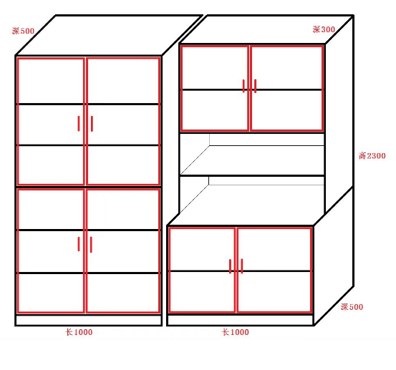
2 | 桃源社区 | 定制医用木质收纳柜 | 尺寸约1000*500*2300 | 实木板材，要求达到或优于国标E1级环保标准 (提供检测报告)，厚度≥18mm。封边：采用同色ABS全自动封边，厚度≥1.5mm，表面应无皱纹、裂纹、染色线、无明显的气泡、针孔、划痕等瑕疵。  五金配件：缓冲阻尼铰链。锁具：铝合金拉手。  环保标准：板材甲醛释放量符合 GB 18580-2017 《室内装饰装修材料 人造板及其制品中甲醛释放限量》中的  E1级 (≤ 0.124mg/m³) 或更高标准 (如E0级)。 | 1 | 组 | 1650
3 | 桃源社区 | 定制木质壁挂柜（一组木质对开门，  一组钢化玻璃推拉门） | 尺寸约1000*500*640 | 实木板要求达到或优于国标E1级环保标准 (提供检测报告)，厚度≥18mm.  封边：采用同色 ABS 全自动封边，厚度≥1.5mm，表面应无皱纹、裂纹、染色线、无明显的气泡、针孔、划痕等瑕疵。钢化玻璃 厚度≥5mm。  五金配件：缓冲阻尼铰链。  环保标准：  板材甲醛释放量符合 GB 18580-2017 《室内装饰装修材料 人造板及其制品中甲醛释放限量》中的  E1级 (≤ 0.124mg/m³) 或更高标准 (如E0级)。  五金配件：缓冲阻尼铰。锁具：铝合金拉手。锁头，钥匙插拔灵活，无  卡滞现象。 | 2 | 组 | 750 | 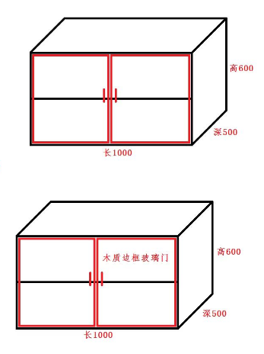
4 | 人事科教部 | 折叠桌 | 长宽高约1400mm*450mm*750mm（±10mm） | 一、桌面材质与工艺：  基材：优质环保中密度纤维板 (MDF)、刨花板 (Particle Board， 需高密度) 或实木多层板。  要求达到或优于国标E1级环保标准 (提供检测报告)。  饰面：三聚氰胺浸渍纸 (Melamine)、防火板 (HPL)、实木皮贴面 (Veneer)、或优质环保油漆 (Lacquer)。  要求：表面耐磨、耐刮、耐污、易清洁。抗冲击，不易开裂、起泡、脱层。  边部封边严密、牢固、平整光滑，无脱胶、翘边现象。如采用PVC或ABS同色封边条，厚度≥ 2mm。  框架与支撑结构：框架材质：优质冷轧钢板 (厚度 ≥ 1.2mm)、高强度铝合金型材 (壁厚 ≥ 1.5mm) 或坚固硬木。  桌腿/支撑脚：材质：与框架匹配的金属或高强度工程塑料。  结构：稳固可靠，可折叠收拢或带有可调节脚垫 (调节范围 ≥ ±5mm)，以适应轻微不平整地面。  脚垫/滑轮 (可选)：固定脚垫： 优质橡胶/PVC脚垫，防滑、耐磨、不伤地板。  带轮设计：桌腿带万向刹车轮 (≥2个)，轮子需静音、承重好、带锁定功能。其余桌腿为固定脚垫。  折叠类型：中心对折式、蝴蝶式折叠、或其他成熟可靠的折叠方式。  要求：操作便捷：开合顺畅，省力。应有明确的操作指示或解锁装置。  安全可靠：具备安全锁定装置 (展开时自动锁定或手动锁定)，使用中不会意外折叠。折叠处应有防夹手设计。  耐用性： 铰链、转轴等关键五金件应采用优质钢材或合金，强度高、耐磨、耐腐蚀，开合寿命 ≥ 10,000 次无损坏、无严重松动异响。  稳定性：展开后整体结构稳固，无明显晃动。  二、承重性能：  静态承重：桌面均匀承重 ≥ 150kg时，桌面下沉量 ≤ 3mm，结构无永久变形、异响。  桌面边缘承重：桌面边缘 (离边沿 50mm 处) 承受 ≥ 60kg 压力时，无明显下塌变形。  表面处理：金属部件 (框架、桌腿、五金件) 应进行防锈处理 (如磷化、喷塑、电镀、氧化等)，涂层均匀、牢固、无色差、无流挂、无剥落。  颜色需与整体设计协调。塑料部件应色泽均匀，无毛刺，无变形。  三、安全与环保要求  结构安全：边角应做圆角或倒角处理，无尖锐突出物。折叠机构防夹手。  稳定性：通过稳定性测试，不易倾翻。  环保标准：板材甲醛释放量符合 GB 18580-2017 《室内装饰装修材料 人造板及其制品中甲醛释放限量》中的  E1级 (≤ 0.124mg/m³) 或更高标准 (如E0级)。 | 28 | 张 | 400 | 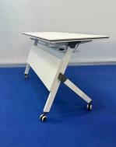
5 | 人事科教部 | 办公椅 | 常规 | 款式：四角拆装设计，面料：透气网布/加厚设计，移架：加粗管壁/承重升级，工艺：人体工学原理设计，  椅背设计：亲肤透气面料，扶手设计：舒适加宽设计，腰托：加宽/曲线设计  坐垫：加厚设计，脚垫：耐磨静音，钢架：管壁加粗设计。 | 56 | 把 | 220 | 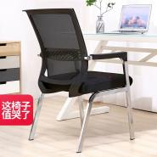
6 | 人事科教部 | 48门自设码储物柜 | 高1.8米*长3.4米*深0.46米 | 材质：优质冷轧钢，主框架及背板厚度≥1.0mm，柜门门板厚度≥0.8mm,表面处理：经磷化、除锈、防锈处理后，采用环保材料静电喷塑，涂层均匀、抗划伤、耐腐蚀。颜色蓝色，柜门开启：铰链式侧开，开启角度≥90°，格口规格待选。铰链需耐用，支持超过10万次开合。支持用户自设密码完成存件及取件，系统需保证密码的唯一性和有效性。集成高灵敏度触摸显示屏，尺寸≥7英寸，提供清晰语音提示和图形化操作引导。每个柜门配双色LED指示灯.同时支持本地管理与远程网络管理。每个格口独立配备电控磁力锁或电插锁，断电常开（符合消防要求），动作可靠。工业级嵌入式主板，低功耗、高稳定性。必须支持多种联网方式，必须配备不间断备用电池，断电后可支持整套系统正常运行≥8小时。预留USB或RJ45接口，可外接摄像头，实现存/取件过程拍照留证功能。产品需通过CE、ROHS认证，并提供检测报告。 | 1 | 组 | 5000 | 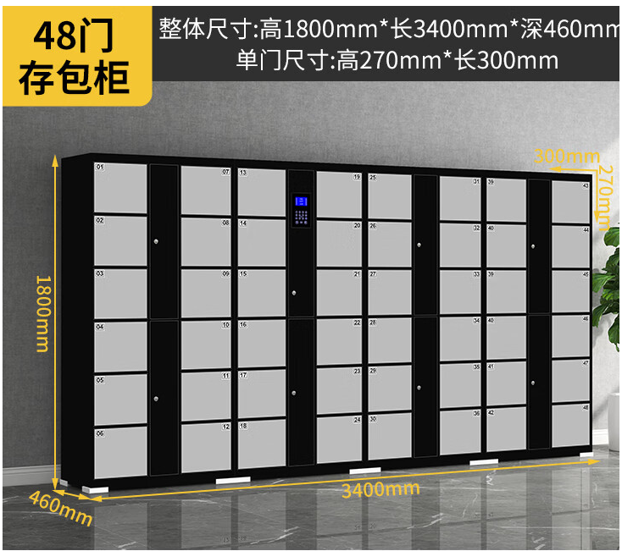
7 | 肛肠医学中心 | 会议桌 | 长240*宽120*高75CM | 1.材质：桌面建议采用实木或优质仿实木板材，要求达到或优于国标E1级环保标准 (提供检测报告)，保证耐用性与美观度；桌面厚度≥80㎜，未注明的板材厚度均≥25㎜。  封边：ABS全自动封边条的厚度≥1.5㎜，采用PVC同色封边条，全自动封边机封边、修边，封边后无脱胶、漏胶、鼓泡或开裂现象。  贴面材料：采用人造板饰面专用纸，具有耐磨、耐刮、防火、抗污染等性能。连接件：采用三合一连接件，桌腿为金属材质，确保稳固性。  2.颜色：发深胡桃色。  3.容纳人数：约可坐10人。  环保标准：板材甲醛释放量符合 GB 18580-2017 《室内装饰装修材料 人造板及其制品中甲醛释放限量》中的  E1级 (≤ 0.124mg/m³) 或更高标准 (如E0级)。 | 1 | 张 | 1300 | 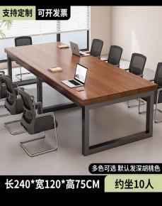
8 | 肛肠医学中心 | 办公椅 | 常规 | 款式：四角拆装设计，面料：透气网布/加厚设计，移架：加粗管壁/承重升级，工艺：人体工学原理设计，  椅背设计：亲肤透气面料，扶手设计：舒适加宽设计，腰托：加宽/曲线设计  坐垫：加厚设计，脚垫：耐磨静音，钢架：管壁加粗设计。 | 6 | 把 | 220
 | 金家庄社区 | 中医馆诊疗桌 | 长1400*宽700*高800 | 乌金木框架，桌面实木材质，要求达到或优于国标E1级环保标准 (提供检测报告)，厚度≥25mm  环保标准：板材甲醛释放量符合 GB 18580-2017 《室内装饰装修材料 人造板及其制品中甲醛释放限量》中的  E1级 (≤ 0.124mg/m³) 或更高标准 (如E0级)。 | 2 | 张 | 1900 | 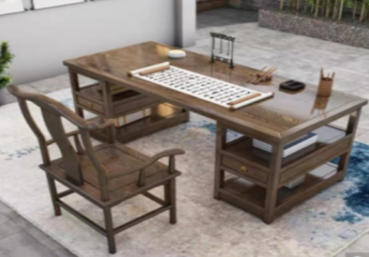
 | 金家庄社区 | 中医馆诊疗椅 | 长560*宽490*高840 | 椅面实木材质，要求达到或优于国标E1级环保标准 (提供检测报告)，  环保标准：板材甲醛释放量符合 GB 18580-2017 《室内装饰装修材料 人造板及其制品中甲醛释放限量》中的  E1级 (≤ 0.124mg/m³) 或更高标准 (如E0级)。 | 2 | 把 | 750 | 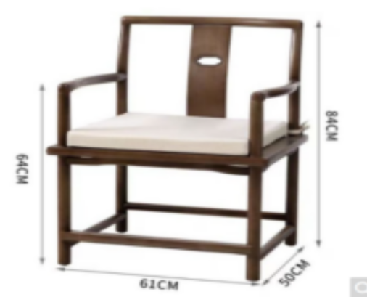
 | 金家庄社区 | 中医馆就诊坐凳 | 长450*宽350*高450 | 实木材质要求达到或优于国标E1级环保标准 (提供检测报告)，  环保标准：板材甲醛释放量符合 GB 18580-2017 《室内装饰装修材料 人造板及其制品中甲醛释放限量》中的  E1级 (≤ 0.124mg/m³) 或更高标准 (如E0级)。 | 2 | 个 | 500 | 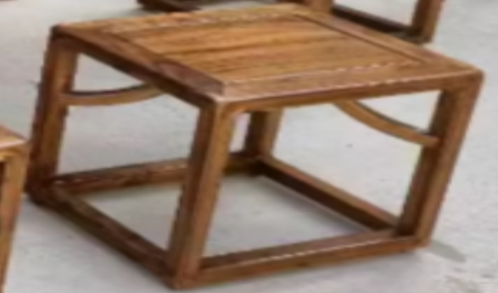
 | 金家庄社区 | 患者等候连排椅（四人位） | 长2320*宽650*高760 | 坐面：外型根据人体工程学设计，采用厚度1.0mm加硬冷扎钢板冲压成型  横梁：采用150mm*105mm*105mm三角形冷轧钢管，厚度约1.2mm。表面喷银灰色金属漆  扶手：冷轧钢扁管弯曲成形，厚度1.0mm,OTC全自动焊接。经焊接抛光打磨防锈处理，表面喷闪光银金属漆。  脚：采用约1.1mm厚冷扎钢板冲压成形，250T深拉成型技术，全自动MIG焊接技术 | 6 | 张 | 920 | 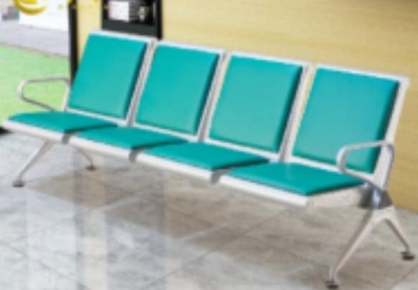
 | 南院门诊 | 患者等候连排椅（四人位） | 长2320*宽650*高760 | 坐面：外型根据人体工程学设计，采用厚度1.0mm加硬冷扎钢板冲压成型  横梁：采用150mm*105mm*105mm三角形冷轧钢管，厚度约1.2mm。表面喷银灰色金属漆  扶手：冷轧钢扁管弯曲成形，厚度1.0mm,OTC全自动焊接。经焊接抛光打磨防锈处理，表面喷闪光银金属漆。  脚：采用约1.1mm厚冷扎钢板冲压成形，250T深拉成型技术，全自动MIG焊接技术 | 2 | 张 | 920
注：
1、如果在技术参数或配置中标明了品牌或产地，则仅供参考，并非指定，投标人可以选用替代的方案，但这种替代整体上要优于或相当于招标文件的相关要求。
2、为鼓励不同品牌的充分竞争，如某货物的某技术参数或要求属于个别品牌专有，则该技术参数及要求不具有限制性，投标人可对该参数或要求进行适当调整，并应当在投标文件中说明调整的理由，且该调整须经评委会审核认可。
3、所有描述为“支持”的，均表示具备、配置、提供、实现等意思，是要满足技术参数的要求。
4、招标文件中用“★”标注的技术参数为不允许负偏离的实质性要求和条件（如果招标文件中有标注“★”的技术参数）。投标人对用“★”标注的技术参数的响应情况须在投标文件中提供相应的证明材料予以证明。投标人的投标文件中提供的相关技术证明文件是指第三方检测机构出具带有CMA标志的检验报告。否则，评委会视为对招标文件中用“★”标注的技术参数出现负偏离。

（二）商务要求
（本项目商务要求为不允许负偏离的实质性要求和条件）
1、所有货物（包括零部件）须为全新的、未使用过的原装正品。提交货物的技术参数和配置应与询价文件的要求及其响应文件的技术响应表（如果被评委会接受的话）相一致。若询价文件及响应文件中无相应说明，则以国家有关部门最新颁布的相应标准及规范为准。
2、所有货物必须符合国家相关强制性要求。
3、技术支持
3.1成交供应商应向采购人提供全方位及时而有效的技术支持和服务。
3.2成交供应商负责供货、运输并安装调试完毕。
3.3成交供应商在项目实施过程中，国家对相关项目有资质要求的，进场单位和人员的资质、资格符合国家、省、市有关规定。实施期间成交供应商所发生的或成交供应商实施场地内发生的或成交供应商原因造成的安全事故，均应由成交供应商负责按有关规定处理善后事宜，并承担给采购人造成的损失。
4、产品质保期、服务期及售后服务：
4.1成交供应商须对本项目货物提供至少3年的质保服务（自采购人验收合格之日起计算）。质保期内出现质量问题，成交供应商负责包修、包退、包换，质保期内成交供应商及货物生产厂家须及时提供上门维修、更换非人为损坏零部件服务，所有质保费用均已包含在总投标价中。质保期结束后成交供应商应以不高于市场价格的向采购人提供备品备件。
4.2售后服务响应时间：如货物出现质量问题，成交供应商须1小时内响应，电话响应无法解决，成交供应商必须在接报修电话24小时内到达现场并在48小时内解决问题。如不能解决的，成交供应商需提供备品备件供采购人使用。质保期内如货物出现质量问题，成交供应商负责修复，对于无法修复的情况，成交供应商负责免费更换。
5、交货期：接采购人通后30个日历日内交货并安装摆放完毕。
6、交货地点：马鞍山市中医院（采购人指定地点）。
7、培训：成交供应商应对采购人的操作人员提供现场培训。
7.1现场培训能够根据用户需要，合理安排，使用户能够全面掌握设备的工作原理，熟练独立操作设备，并能够对设备进行日常维护与保养，简单故障诊断与排除。
7.2以上培训费用含在总投标价中。
8、验收：
8.1采购人和相关部门按照招标文件和投标文件承诺进行验收。招标文件没有规定和投标文件没有相应承诺的，按照下列原则进行验收：有国家标准的按照国家标准验收，没有国家标准的按行业标准验收，无行业标准的按地方或企业标准验收，成交供应商予以配合。涉及需要由质检或行业主管部门验收的项目，采购人须约请相关部门和专家参加项目验收。
8.2货物在验收时，成交供应商应提供发票、制造厂家出具的产品合格证书、装箱清单等，涉及进口的部件须提供中国海关进口货物报关单、完税证明及商检证明等材料；提供有关货物的保养修理所需的各种随机工具及全部有关技术文件（外文应提供中文翻译资料，下同）、厂商质保承诺、操作使用说明书、质保书、保修证明、维护手册及技术性指导资料以及根据中国相关法律规定制造、销售报价货物（包括主要部件和材料）所必备的各种证书(如产品质量检验报告、国家相关检测机构出具的检验报告等）等文件汇集成册交付采购人和应由成交供应商提供的必要文件。
8.3采购人对货物进行全面的验收，对验收中暴露出来的问题，成交供应商应及时无条件进行整改，最终验收合格后，采购人向成交供应商签发最终验收证明。
8.4成交供应商应向采购人提供安装调试过程中的各种文档资料,以便采购人今后能掌握操作和维护方法。
8.5成交供应商向采购人提供详细的验收标准、验收手册。设备安装后，货物所有技术参数经检验应符合招标文件要求。合同签订后，成交投标人须待采购人确定货物款式尺寸后，方可批量供货，否则采购人不予验收。
8.6.1产品外观要求是对木加工、涂饰加工、五金配件安装后的技术要求。
1）木加工完成后的产品，不允许存在以下缺陷：
①人造板制成的部件应经封边处理而未经封边处理的；
②覆面材料胶黏后存在脱胶、鼓泡、拼接处离缝和透明胶的；
③零部件接合处，装板部件和各种支撑件存在松动、离缝、断裂的；
④产品外表倒楞。圆角存在不均匀不对称的；
⑤雕刻、车木加工后存在花型线型不对称，铲底不平，有刀痕、破痕的；
⑥产品外表没有达到精光，内表没有达到细光，粗光部件存在锯毛和创痕等涂饰加工后的产品；
2）涂饰加工后的产品不允许存在以下缺陷：
①整件产品或成套产品有明显色差的；产品表面涂层存在漆膜皱皮、发黏、漏漆的；
②漆膜涂层有明显雾光、白楞、白点、油白、流挂、缩孔、刷毛、积粉、杂渣、划伤、鼓泡和脱皮的；
③软、硬质覆面材料表面存在凹陷、麻点、划伤、裂痕、崩角和刃口的；
④产品非涂饰部位和产品内部不清洁的；
⑤五金配件有安装孔缺安装件的，安装件漏钉、透钉的，活动部件起动不灵活的，配件安装不牢固有松动的，安装孔周边崩茬的；
8.6.2摆放前后室内空气质量对比情况。
8.6.3每个种类的产品供货后，采购人将对照招标文件要求，随机抽样进行一次或数次破坏性检验，若任意一次抽检不合格，采购人将退回该种类所有产品。进行破坏性检验的产品费用由采购人承担。
8.7成交供应商须保证同产品同品质。
9、付款方式：项目验收合格后付至97%，剩余3%待36个月无质量及售后服务问题后付完。
10、本项目总投标价包含履行本项目的全部费用及所有价内价外税金及合理利润等，不再产生任何二次费用。

